Сизинские вести № 7
23.03.2018

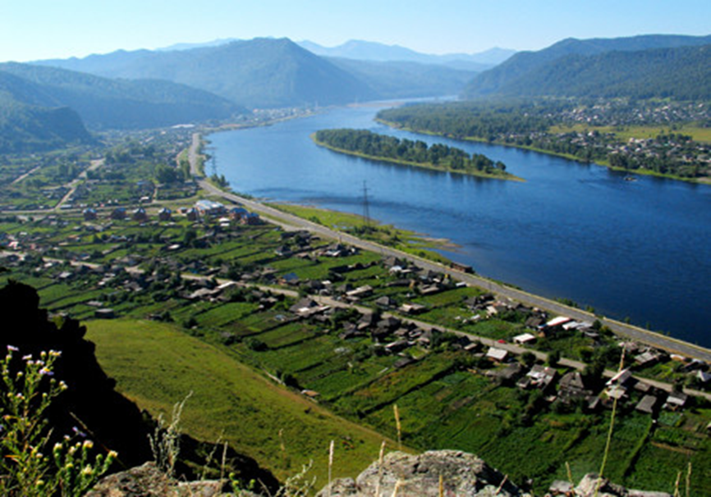

Газета распространяется бесплатно*
Орган издания Муниципальное образование «Сизинский сельсовет»
СЕГОДНЯ В НОМЕРЕ:
- Постановление №35……………………………………………………………………..….....…стр.2
- Пожарная охрана информирует ……………………………………………………….…..……стр.5
- Требование к мерам пожарной безопасности ..………………………...……………..….....…стр.7

РОССИЙСКАЯ ФЕДЕРАЦИЯ
АДМИНИСТРАЦИЯ СИЗИНСКОГО СЕЛЬСОВЕТА
ШУШЕНСКОГО РАЙОНА КРАСНОЯРСКОГО КРАЯ

П О С Т А Н О В Л Е Н И Е

От 15.03.2018 с. Сизая № 35

О создании патрульно-маневренной группы

В целях снижения риска возникновения чрезвычайных ситуаций, обусловленных природными пожарами, и уменьшения их последствий
ПОСТАНОВЛЯЮ:
1. Утвердить Порядок организации и работы патрульно-маневренной группы согласно приложению №1.
2. Создать и утвердить состав патрульно-маневренной группы Сизинского сельсовета согласно приложению № 2.
3. Считать утратившим силу постановление администрации Сизинского сельсовета от 23.03.2017 № 44 в связи с неактуальностью.
4. Контроль за выполнением данного постановления оставляю за собой.
5. Настоящее постановление вступает в силу со дня его подписания и подлежит опубликованию в газете «Сизинские вести».

Глава Сизинского сельсовета Т.А. Коробейникова

Приложение № 1 к постановлению
администрации Сизинского сельсовета от 15.03.2018 № 35

П О Р Я Д О К
организации и работы патрульно-маневренной группы
Сизинского сельсовета
1. Порядок разработан в целях повышения эффективности работы по выявлению, предупреждению и ликвидации очагов природных пожаров на ранней стадии их развития, проведения профилактической работы среди населения по недопущению сжигания растительности.
2. Патрульно-маневренные группы создаются в каждом населённом пункте сельского поселения, не менее одной.
3. Состав патрульно-маневренной группы определяется постановлением главы сельского поселения. Рекомендуемый состав:
- глава сельского поселения или работник сельского поселения назначенный им;
- староста поселения;
- водитель;
- члены подразделений добровольной пожарной охраны, волонтеры.
4. Основными задачами патрульной группы являются:
- выявление фактов сжигания населением мусора на территории населенных пунктов сельского поселения, загораний (горения) травы, стерни на территории сельского поселения;
- проведение профилактических мероприятий среди населения по соблюдению правил противопожарного режима;
- принятие мер по локализации и ликвидации выявленных загораний и сжигания мусора до прибытия дополнительных сил;
- идентификации термических точек, определение площади пожара, направления и скорости распространения огня;
- принятие решения о необходимости привлечения дополнительных сил и средств;
- передача информации в Единую дежурно-диспетчерскую службу (далее - ЕДДС) Шушенского района, тел. 3-75-95.
5. Оснащение патрульно-маневренных групп производится Администрацией Сизинского сельсовета из имеющихся материальных средств для обеспечения пожарной безопасности, согласно реестру расходных обязательств.
6. При повышенной вероятности возникновения природных пожаров работа патрульных групп организуется ежедневно. Состав, маршрут движения и время работы группы планируется заранее, на следующие сутки. Информация передается в ЕДДС Шушенского района, тел. 3-75-95.
7. При получении сведений о нескольких термических точках, реагирование осуществляется на каждую из них, в первую очередь проверяются термические точки, расположенные в 5-ти километровой зоне от населенных пунктов (объектов экономики).
Выезд патрульно-маневренных групп осуществляется по решению главы сельского поселения не позднее 10 минут с момента получения информации о выявленной термической точке.

Приложение № 2 к постановлению

администрации Сизинского сельсовета от 15.03.2018 № 35

СОСТАВ
патрульно-маневренной группы на пожароопасный период

Т.А. Коробейникова глава Сизинского сельсовета - старший группы
И.А. Неминущая зам. главы Сизинского сельсовета
О.Н. Донов водитель администрации Сизинского сельсовета
А.В. Завистовский начальник ПЧ-422 с. Сизая (по согласованию)
Е.А. Коновалов УУП капитан полиции (по согласованию)
А.Л. Кашин староста МО «Сизинский сельсовет»

При обнаружении очагов возгорания незамедлительно сообщать:
- ЕДДС (единая дежурно-диспетчерская служба) в Шушенском районе, тел. 3-75-95;
- главе Сизинского сельсовета Коробейниковой Т.А., тел. 22-4-31;
- председателю Совета депутатов Копниной Л.Л., тел. 22-6-71;
- ПЧ-422 с. Сизая, тел. 22-6-73.

Печные дымоходы и пожарная безопасность

Весна набирает обороты. Но холодный период продержится еще продолжительное время. Еще более двух месяцев гражданам предстоит эксплуатировать печное отопление.
Очень часто причиной пожара из-за нарушений правил пожарной безопасности печного отопления – становится именно дымоход.
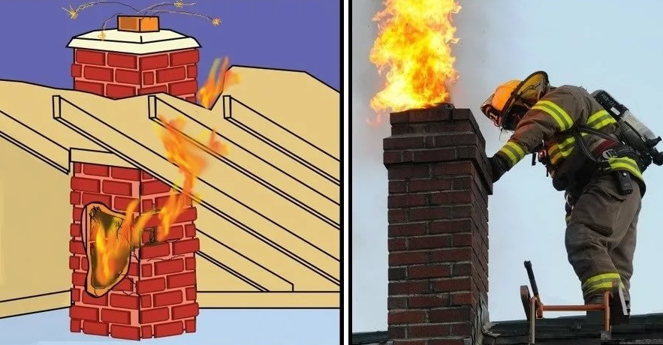
В любой отопительной системе дымоход является наиболее активной частью, которая интенсивно подвергается воздействию высоких температур. Труба часто становится источником пожаров.

Основной причиной, приводящей к спонтанному возгоранию дымохода, является сажа. Ее температура горения превышает 1000° С. Образовавшаяся сажа склонна скапливаться внутри дымоходной трубы. Особенно интенсивен процесс там, где стенки бугристые и шероховатые. Они создают местное сопротивление движению дыма, отчего происходит осаждение копоти. Одновременно с налипанием сажи на стенках образуется конденсат. Его появление - результат плохой теплоизоляции наружной части дымоотвода.
Уровень скопления отложений и выпадения конденсата зависит от того, какое топливо используется. Нежелательным топливом считаются деревья хвойных пород. В них присутствует большое количество смолы, которая дает повышенный процент сажеобразования. Сырые дрова также малопригодны, потому что они плохо горят и являются дополнительным источником для образования конденсата.
Абсолютно недопустимо использовать топливо, содержащее углеводороды на основе галогенов! При высоких температурах эти соединения разлагаются с выделением агрессивных кислот: соляной и плавиковой. Остывая, реагенты осаждаются на поверхности трубы дымохода. Такие кислоты настолько активны, что способны разъедать не только черные металлы и нержавейку, но и некоторые минеральные материалы. (К веществам, в которых присутствуют галогены, относятся следующие: чистящие средства, обезжириватели, различные растворители, аэрозольные спреи, линолеумы и ламинаты, лаки и краски. Кроме бытовой химии, вредными видами топлива являются ДВП, ДСП и другие строительные материалы, пропитанные карбамид формальдегидными смолами.)

Внимание!
Чтобы не подвергать себя опасностям при эксплуатации печей, каминов и различных приборов, работающих на твердом топливе, нужно знать не только его свойства. Необходимо иметь грамотное представление о конструкции системы, особенно ее дымоходной части, и четко придерживаться правил техники безопасности. К ней относятся такие положения и предписания:
1. Каждый отопительный сезон начинать и заканчивать осмотром и проводить чистку дымового канала.
2. Осуществлять проверку дымохода один раз в два-три месяца постоянно работающей печи.
3. Не сжигать в очаге отопительной установки бытовой и строительный мусор, пластиковую упаковку и тару.
4. Использовать только сухие поленья лиственных пород деревьев.
5. При этом монтаж дымоходной системы должен быть проведен специалистами с соблюдением всех норм и правил пожарной безопасности.
Единый телефон экстренных служб – 112!

___________________
Инструктор противопожарной профилактики
ОППО-42 Шушенского района, Савиных Юлия

Адрес: 662732, Красноярский край, Шушенский р-н, с. Сизая, ул. Ленина, 86-а Тел. 8(39139)22-6-71, факс: 8(39139) 22-4-31

Издание утверждено 3.04.2008 г. тиражом в 500 экземпляров.
Учредитель: Администрация Сизинского сельсовета

